Виктор Саяпин
«пешком по гродно»: улица ленина
Источник публикации:
Саяпин, В. Улица Ленина / В. Саяпин // Гродзенская праўда. - 2014. - 12 марта. (№ 43). - С. 9.
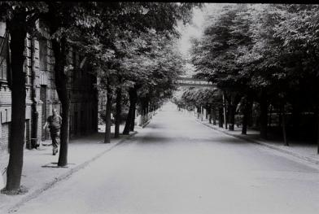

Улица Ленина.
Начало 80-х гг. Фото Александра Гостева

Улица Ленина сформировалась в XIX веке. Первое название – Софийская – упоминается в 1860 году.
Во время Первой мировой войны кайзеровские оккупанты назвали ее Sophienstr. Затем улица стала Зеленой. В апреле 1920 года ей дали имя Пилсудского, которое носила до 15 января 1940 года. В тот день ее переименовали в Коммунистическую, но уже 26 февраля того же года стали называть Ленинская. В годы оккупации гитлеровцы обозначали как Königsbergerstr. В августе 1944-го улице вернули название Ленинская, которое к концу 40-х годов трансформировалось в улицу Ленина.
Сегодня улица начинается домом № 4, который был построен в конце XIX века. До Первой мировой войны здесь находилось Пушкинское высшее начальное училище. В 20-30 годы работала школа имени Стефана Батория.
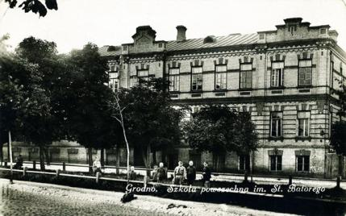
Школа им. Стефана Батория. 30-е гг. Фото Феликса Ворошильского
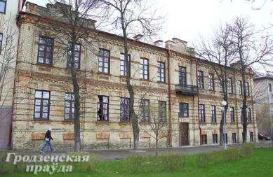
В 1933 году в честь 400-летия со дня рождения короля в торжественной обстановке была открыта мемориальная доска с надписью: «1533–1933 Патрону Великому королю Стефану Баторию школа». В советские времена в здании работали педагогическое училище, музпедучилище, в настоящее время – гуманитарный колледж ГрГУ имени Янки Купалы. В конце 50-х годов в музпедучилище учился человек, признанный самым выдающимся музыкантом, певцом и композитором Польши ХХ столетия – Чеслав Немен.
Комплекс зданий № 5-7 построен в конце XIX – начале ХХ века. До Первой мировой войны здесь располагалась Неманская фабрика переплетных изделий. В 20-30 годы – Неманская галантерейная фабрика по производству канцелярских изделий из кожи, подарков. 23 ноября 1939 года решением Временного управления города Гродно фабрика была национализирована, в 1940-м ее перепрофилировали в Гродненскую обувную фабрику массового пошива №1. После ввода в эксплуатацию нового здания обувной фабрики по улице Советских пограничников ее перевели туда, а освободившиеся корпуса заняла швейная фабрика.
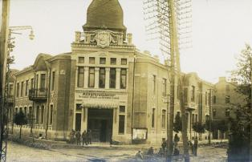
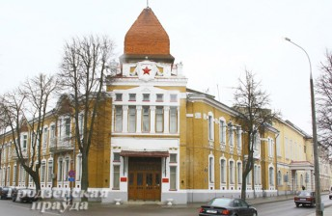
По адресу: улица Ленина № 9-11 находится здание бывшего Крестьянского поземельного банка. Построено оно в 1913 году по проекту архитектора Б. Остроумова и являет собой пример архитектуры стиля модерн. В декоративном оформлении фасадов применено сочетание желтого кирпича и белых лепных деталей. Двухэтажное здание, Г-образное в плане, с двускатной черепичной крышей, купол над которой также покрыт черепицей. На куполе первоначально размещался герб Российской империи – двуглавый орел.

Бывший Крестьянский поземельный банк.
1916г. Фото Феликса Ворошильского

Правое крыло здания пристроено во второй половине 30-х годов в стиле конструктивизма. В годы Первой мировой войны здесь размещался военный госпиталь, в 20-30-е годы – штаб военного округа, а с послевоенных лет и по сей день здание находится в ведении Министерства обороны. На стене в 1965 году была установлена мемориальная доска памяти Героя Советского Союза Д. Карбышева - участника обороны Гродно в июне 1941 года.
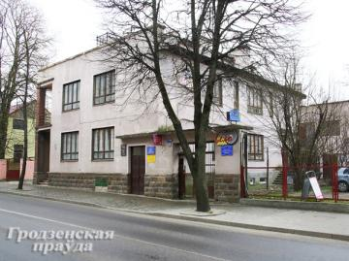
Дом № 18 возведен в начале 30-х годов прошлого века в стиле конструктивизма.
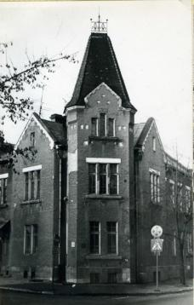
После войны в здании расположился областной комитет по радиовещанию и радиоузел. Отсюда многие годы велась трансляция областного радио. В 1982 году здесь же начало работу Гродненское гастрольно-концертное отделение Белгосфилармонии, которое впоследствии преобразовалось в областную филармонию. Сегодня в доме находится общественное объединение «Белорусское нумизматическое товарищество».
Дом № 19 вошел в историю тем, что в его дворе на огороде Г. Залевского в 1931 году был найден двуручный меч XIV века, переданный в городской музей. В послевоенные годы в здании располагались райвоенкомат, областное управление юстиции.
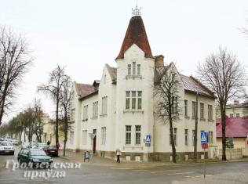
По адресу: улица Ленина, № 22 ранее располагался дом врача Тальгейма. Здание построено в 1911 году в стиле модерн. Двухэтажное, Г-образное в плане, оно состоит из трех объемов.

Дом врача Тальгейма. 70-е гг. Фото Анатолия Звягина
Средний угловой объем исполнен в виде башни, покрытой шатровой крышей. Вход в приемный покой находился с улицы Карбышева, в жилую часть – с улицы Ленина. В доме жил и проводил прием больных известный гродненский врач Александр Тальгейм. Выпускник Киевского университета не только врачевал, но и занимался общественной деятельностью. Организовал в городе общество любителей искусства «Муза», был членом правления музея природы, председателем городского общества врачей, в 20-е годы руководил городской больницей. С послевоенных лет в здании находится гостиница для военнослужащих.
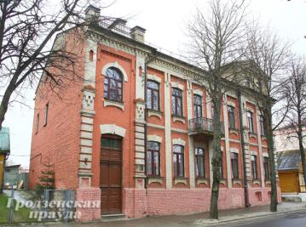
Дом № 23 построен в 1910–1912 годы. После Второй мировой войны здание передали связистам. Здесь работало областное управление связи, областной отдел «Союзпечать», транспортная контора Министерства связи БССР. После перевода учреждений связи на улицу Ожешко в доме открылась сельскохозяйственная школа. Затем сюда перевели техническое училище № 7, которое в начале 70-х годов освободило помещения для профтехучилища № 41.
Один из корпусов технического училища № 7 находился напротив в доме № 28, построенном в начале ХХ века. В 20-е годы здесь работала женская профессиональная школа, где, кроме общеобразовательных дисциплин, девушкам преподавали кройку и шитье.
Дом № 32 – здание филологического факультета Гродненского государственного университета имени Янки Купалы. Его построили на том месте, где после войны стоял детский дом. Один из его деревянных корпусов, похожий на терем, в послевоенные годы нарекли «Пушкинский теремок». А в конце 60-х годов здесь построили Дом политического просвещения Гродненского областного комитета КПБ, в котором был самый большой зрительный зал в городе. Практически до конца 70-х годов дом был главной концертной площадкой Гродно.
До конца 50-х годов ХХ века улица не имела сквозного выхода на улицу Ожешко. К тому времени нынешняя улица Ленина доходила до перекрестка с улицей Студенческой и, поворачивая влево под углом 45 градусов, выходила мимо дома Элизы Ожешко к одноименной улице. Через Городничанку был проложен деревянный пешеходный мост. В народе его именовали «чертов мостик». На карте города впервые появляется в 1823-24 годах.

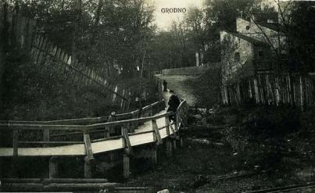
«Чертов мостик». Начало ХХ в. Фото Феликса Ворошильского

Ни один из гродненских мостов не породил столько легенд и преданий как «чертов мостик». В 20-е годы о проблемах, которые он создавал горожанам, писали газеты: «Всем жителям нашего города известен так называемый «чертов мостик». Не говоря уже о самом мостике, который находится в плачевном состоянии, прохожие рискуют в каждую минуту поломать ноги, т.к. неожиданно ломаются доски. Кроме того, сами ступеньки, ведущие к мосту, представляют серьезную опасность». Впервые вопрос о том, чтобы выпрямить улицу и построить новый каменный мост, возник еще в 1899 году. Но лишь во второй половине 50-х годов прошлого века начались работы. В ноябре 1960 года, наконец, был сдан в эксплуатацию мост через Городничанку, улица Ленина получила прямой выход на улицу Ожешко, а горожане избавились от «чертова мостика».

